LAPORAN AKHIR
PENGABDIAN KEPADA MASYARAKAT UNGGULAN
UNIVERSITAS LAMPUNG
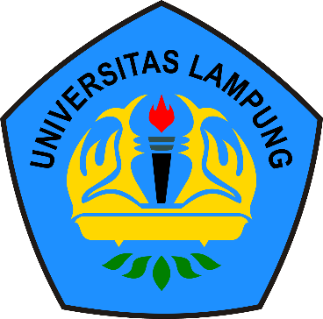

ECOBRICK: “Sustainable Waste Management”
Solusi Atasi Sampah Medis dan Plastik selama Pandemi COVID-19 di Desa Talang Mulya, Teluk Pandan, Kecamatan Pesawaran

TIM :
Ketua : Prof. Dr. Mahatma Kufepaksi, S.E., M.Sc.
Anggota : Dr. Irham Lihan, S.E., M.Si.
Dr. Dorothy Rouly H. Pandjaitan , S.E.,M.Si.
Hidayat Wiweko, S.E., M.Si.

PROGRAM MANAJEMEN
FAKULTAS EKONOMI DAN BISNIS
UNIVERSITAS LAMPUNG
2021
HALAMAN PENGESAHAN
PENGABDIAN KEPADA MASYARAKAT
SKEMA UNGGULAN UNIVERSITAS LAMPUNG
Judul Pengabdian : ECOBRICK: “Sustainable Waste Management”
Solusi Atasi Sampah medis dan Plastik selama Pandemi COVID-19 di Desa
Talang Mulya, Teluk Pandan, Kecamatan Pesawaran
Manfaat sosial ekonomi : Memanfaatkan produk ecobrick dengan Sustainable Waste Management
Ketua Tim
- Nama Lengkap : Prof. Dr. Mahatma Kufepaksi, S.E., M.Sc.
- NIDN :
- jabatan Fungsional :
- Program Studi : Manajemen
- Nomor HP :
- Alamat Surel (e-mail) :
Anggota Pengabdian
- Nama Lengkap : Dr. Irham Lihan, S.E., M.Si.
- NIDN :
- Program Studi : Manajemen
Anggota Pengabdian
a. Nama Lengkap : Dr. Dorothy Rouly Haratua Pandjaitan, S.E., M.Si.
b. NIDN :
c. Program Studi : Manajemen
Anggota Pengabdian
- Nama Lengkap : Hidayat Wiweko, S.E., M.Si.
- NIDN :
- Program Studi : Manajemen
Jumlah mahasiswa yang terlibat : 2 (dua) orang
Lokasi kegiatan : Desa Talang Mulya, Teluk Pandan, Kecamatan Pesawaran
Lama kegiatan : 6 (enam) Bulan
Biaya Pengabdian : Rp 20.0000.000,- (dua puluh juta rupiah)
Sumber dana :

Bandar Lampung,
Mengetahui,
Dekan Fakultas Ekonomi dan Bisnis Unila Ketua Tim,

Dr. Nairobi, S.E., M.Si. Prof. Dr. Mahatma Kufepaksi, S.E., M.Sc..
NIP 19660621 199003 1 003 NIP 19600426 198703 1 001

Menyetujui,
Ketua LPPM Universitas Lampung,

Dr. Ir. Lusmelia Afriani, DEA.
NIP 19650510 199303 2 008

DAFTAR ISI

ABSTRAK iv
BAB I PENDAHULUAN 1
A. Analisis Situasi 1
B. Permasalahan Mitra 2
C. Tujuan Kegiatan 3
D. Manfaat Kegiatan 3
BAB 2 SOLUSI DAN TARGET LUARAN 3
A. Solusi yang Ditawarkan untuk Menyelesaikan Permasalahan 3
B. Luaran yang Dihasilkan oleh Masing-Masing Solusi yang Ditawarkan 5
C. Luaran Tersendiri dan Sedapat Mungkin Terukur atau Dikuantifkan 6
D. Rencana Capaian Luaran 7
E. Kajian Pustaka 8
BAB 3 METODE PELAKSANAAN 11
A. Metode dan Tahapan 12
B. Deskripsi Kegiatan 12
C. Prosedur Kerja 12
D. Pihak-pihak yang Terlibat 13
E. Partisipasi Mitra 13
F. Evaluasi Pelaksanaan 13
BAB 4 HASIL DAN PEMBAHASAN 13
4.1. Evaluasi Pelaksanaan Kegiatan 13
4.2 Evaluasi Hasil Materi 15
BAB 5 KESIMPULAN DAN SARAN 17
5.1 Kesimpulan 17
5.2 Saran 17
DAFTAR PUSTAKA 18

ECOBRICK: “Sustainable Waste Management” Solusi Atasi Sampah Medis dan Plastik selama Pandemi COVID-19 di Desa Talang Mulya, Teluk Pandan, Kecamatan Pesawaran

ECOBRICK: “Sustainable Waste Management” Solutions to Overcome Medical and Plastic Waste during the COVID-19 Pandemic in Talang Mulya Village, Teluk Pandan, Pesawaran Distric

Mahatma Kufepaksi¹, Irham Lihan², Dorothy Rouly H. Pandjaitan ³, Hidayat Wiweko⁴

Fakultas Ekonomi dan Bisnis Unila¹²³, Manajemen Unila⁴

dorothy.rouly@feb.unila.ac.id³,

ABSTRAK
Pengelolaan sampah adalah pengumpulan, pengangkutan, pemrosesan, daur ulang, atau pembuangan dari material sampah. Kalimat ini biasanya mengacu pada material sampah yang dihasilkan dari kegiatan manusia, dan biasanya dikelola untuk mengurangi dampaknya terhadap kesehatan, lingkungan, atau estetika. Pengelolaan sampah juga dilakukan untuk memulihkan sumber daya alam (resources recovery). Pengelolaan sampah bisa melibatkan zat padat, cair, gas, atau radioaktif dengan metode dan keterampilan khusus untuk masing-masing jenis zat.
Praktik pengelolaan sampah berbeda beda antara negara maju dan negara berkembang, berbeda juga antara daerah perkotaan dengan daerah pedesaan dan antara daerah perumahan dengan daerah industri. Pengelolaan sampah yang tidak berbahaya dari pemukiman dan institusi di area metropolitan biasanya menjadi tanggung jawab pemerintah daerah, sedangkan untuk sampah dari area komersial dan industri biasanya ditangani oleh perusahaan pengolah sampah. Metode pengelolaan sampah berbeda-beda tergantung banyak hal, di antaranya tipe zat sampah, lahan yang digunakan untuk mengolah, dan ketersediaan lahan.
Kegiatan ini adalah rangkaian kegiatan yang berorientasi pada kepedulian terhadap lingkungan yang berawal dari keperihatinan kami terhadap pencemaran sampah dan pengolah sampah medis akibat pandemic covid 19 organik. Masalah sampah tidak pernah lepas dari kehidupan manusia, setiap manusia akan menghasilkan sampah setiap harinya terutama di negara Berkembang, yang sebagian besar masyarakatnya belum sadar akan ancaman sampah bagi kelestarian lingkungan. Meskipun sampah sering kali menjadi masalah, namun tak dapat dipungkiri bahwa adanya sampah dapat dijadikan sebagai tanda-tanda kehidupan dan perekonomian masyarakat disektiranya, Oleh karena itu, dalam kegiatan Pengabdian Masyarakat dengan judul ” ECOBRICK: “Sustainable Waste Management”, Solusi Atasi Sampah medis dan Plastik selama Pandemi COVID-19 di Desa Talang Mulya, Teluk Pandan, Kecamatan Pesawaran” kami berkeinginan untuk andil serta mengajak masyarakat memanfatkan sampah limbah medis masker sekali pakai menjadi barang ekonomis yang bermanfaat bagi masyarakat
Kata kunci: Ecobrick, pengelolaan sampah, sampah medis, sampah plastik, nilai ekonomis.

BAB I

PENDAHULUAN

- Analisis Situasi
Pandemi covid-19 yang terjadi di Indonesia menyebabkan masyarakat membatasi aktifitas diluar rumah yang menimbulkan kerumunan dan akan menimbulkan resiko peningkatan penularan virus covid-19 di Indonesia. Adanya wabah virus covid-19 di Indonesia dari segala sektor terutama sektor ekonomi, dimana sejak adanya covid-19 perekonomian masyarakat Indonesia mengalami penurunan pendapatan sebesar 84%. Menurunnya penghasilan suatu perusahaan atau UMKM di Indonesia mengharuskan perusahaan mengurangi kapasitas produksi hingga lebih dari 50% yang mengakibatkan adanya Pemutusan Hubungan Kerja (PHK). Sulitnya mencari pekerjaan ditengah pandemi seperti sekarang ini mengharuskan masyarakat Indonesia mencari jalan keluar untuk memenuhi kebutuhan.

Sementara itu akibat dari virus covid-19 juga menghasilkan sampah medis yang semakin meningkat seperti masker sekali pakai, Alat Pelindung Diri (APD) dan face shield. Penggunaan masker sekali pakai yang terus menerus menyebabkan bertambahnya jumlah sampah, rata-rata penggunaan masker sekali pakai sekitar 2,8 juta masker per menit. Para peneliti memperingatkan bahwa volume limbah masker yang kian bertambah dapat menimbulkan ancaman lingkungan dengan komposis plastik yang ada di masker sekali pakai. Sehingga saat ini kita tidak hanya di risaukan dengan sampah plastik namun sampah medis khususnya masker sekali pakai.

Persoalan saat ini yang sering dihadapi dalam rangka meningkatkan fungsi ekosistem di wilayah konservasi adalah sampah. Sampah merupakan persoalan klasik yang dari dulu hingga kini menjadi masalah bersama oleh seluruh dunia khususnya di Indonesia. Indonesia sebagai negara berkembang, permasalahan sampah harusnya mendapat perhatian lebih. Riset Jambeck et al (2015) mengeluarkan hasil penelitian yang menyatakan bahwa Indonesia sebagai penyumbang sampah ke laut terbesar ke dua di dunia seiring laju pertumbuhan penduduk yang terus meningkat. Salah satu jenis sampah yang harus mendapat perhatian lebih adalah sampah plastik. Plastik merupakan salah satu bahan yang sering digunakan dalam pembuatan segala perlengkapan yang dibutuhkan oleh manusia. Penggunaan bahan plastik dalam kehidupan sehari-hari tentu akan menimbulkan penimbunan sampah dalam jumlah yang besar. Sedangkan menurut sifatnya plastik cenderung kuat dan tidak mudah rusak oleh pelapukan. Pembuangan sampah yang tidak bijaksana tentu akan berdampak terhadap kelangsungan ekosistem. Hal ini dikarenakan pembuangan sampah-sampah tersebut akan bermuara di laut sehingga perlu adanya sebuah pengelolaan sampah yang ramah lingkungan untuk mengurangi atau bahkan menghilangkan dampak negatif dari sampah plastik.

Banyak cara dalam mengelola sampah plastik agar tidak berdampak terhadap ekosistem. Pengelolaan tersebut bisa dalam bentuk penyediaan tempat sampah, pembentukan komunitas bank sampah dan mendaur ulang sampah menjadi bahan berguna lainnya. Salah satu proses daur ulang yang ramah lingkungan serta tidak menghabiskan biaya tinggi adalah ecobrick. Ecobrick merupakan pemanfaatan sampah plastik ramah lingkungan yang dijadikan sebagai barang berguna seperti kursi atau meja. Tidak hanya sampah plastik yang dapat dijadikan ecobrick, sampah medis yaitu masker sekali pakai juga bisa dimanfaatkan.

Desa Talang Mulya adalah Desa pemekaran dari Desa Induk Hurun yang terletak dipinggir hutan kawasan register 19 Gunung Betung, penduduk Desa Talang Mulya terdiri dari beberapa suku pendatang daerah di Jawa Barat Jawa Tengah, Jawa Timur dan Palembang, pada tahun 1940 Desa Talang Mulya bernama Kampung Tebah Hawi yang berasal dari bahasa Lampung dengan penghuni sejumlah 9 KK dan 19 jiwa, kemudian pada tahun 1960 penduduk bertambah sejumlah 120 Kepala Keluarga. Pada tahun 1962 kampung Tebah Hawi berubah menjadi kampung / Dusun Talang Mulya yang diambil dari Bahasa Sunda. Pada tahun 2012 Dusun Talang Mulya dimekarkan dari desa induk Hurun menjadi Desa Talang Mulya, dengan jumlah penduduk 338 KK dan 1340 jiwa. Desa Talang Mulya terdiri dari beberapa kampung kecilyaitu kampung Talang Mulya, Talang Baru,Talang Tengah, Daya Bakti dan Umbul Lapang. Desa Talang Mulya memiliki luas wilayah 1.772,5 ha dengan lahan produktif 100 ha dengan perincian sebagai berikut: Letak Desa Talang Mulya berada disekitar kawasan hutan, jarak dari Desa Talang Mulya ke ibu kota Kecamatan sekitar 19 km, jarak ke ibukota Kabupaten 30 km. Dengan batas-batas sebagai berikut, Sebelah Utara: Hutan Register 19 Gunung Betung, Sebelah Timur: Kel. Sukarame II Kec.Teluk Betung Barat, Sebelah Selatan: Desa Tanjung Agung Kecamatan, Sebelah Barat: Hutan Register 19 GunungBetung.

- Permasalahan Mitra
Awalnya pengembangan Desa Talang Mulya adalah pemanfaatan air sungai sebagai pembangkit listrik tenaga turbin, yang hingga saat ini masih dimanfaatkan dengan baik. Sumber Daya Alam yang melimpah terdapat didesa ini adalah sungai dari aliran gunung register Gunung Betung. Desa Wisata Talang Mulya juga kental dengan sejarah leluhur mereka yang dijunjung hingga saat ini, yaitu yang menjaga hutan dan air sebagai benda kehidupan, sehingga air dan hutan di Desa Talang Mulya masih terjaga keindahannya.

Strategi inovasi ini semoga mendapat dukungan dari pemerintahan kabupaten Pesawaran untuk lebih menjaga lingkungan dari limbah plastik atau pun limbah medis akibat pandemi covid-19 demi terjaganya lingkungan Desa Talang Mulya . Oleh sebab itu Desa Talang Mulya terus mengembangkan potensi ini dipadukan dengan pemberdayaan masyarakatnya untuk mengelola DesaTalang Mulya.

- Tujuan Kegiatan
Tujuan diadakannya kegiatan ini adalah memberikan pengetahuan kepada masyarakat Desa Talang Mulya tentang Sustainable Waste Management dan bahaya limbah plastik atau pun limbah medis akibat pandemic covid-19 agar tercipta lingkungan yang bersih dan sehat. Serta memberdayakan masyarakat untuk memaksimalkan nilai ekonomi dari limbah yang ada.

- Manfaat Kegiatan
Manfaat yang diperoleh oleh masyarakat Desa Talang Mulya dengan diadakannya kegiatan ini adalah :
- Meningkatkan pengetahuan masyarakat Desa Talang Mulya tentang Sustainable Waste Management Ecobrick.
- Meningkatkan kesadaran masyarakat tentang bahaya limbah plastik atau pun limbah medis.
- Menumbuhkan jiwa kewirausahaan bagi masyarakat Desa Talang Mulya.

BAB 2

SOLUSI DAN TARGET LUARAN

- Solusi yang Ditawarkan untuk Menyelesaikan Permasalahan
Dunia membutuhkan inovasi cepat untuk mengatasi berbagai konsekuensi pandemi covid-19. Serangan pandemi yang tiba-tiba dan besarnya biaya manusia dan ekonomi menunjukkan bahwa proses biasa tidak cukup. Dunia juga membutuhkan inovasi dan insentif untuk merespons dengan cepat dan efektif. Untuk itu masyarakat perlu melakukan peran inovatif dengan memanfaatkan sampah medis seperti masker sekali pakai.

Pandemi Covid-19 telah memunculkan permasalahan lingkungan hidup, dengan meningkatnya penggunaan masker, hand sanitizer, disinfektan hingga alat pelindung diri (APD). Sampah ini harus dibuang sesuai protokol kesehatan agar tidak mengganggu lingkungan. Terkait pengelolaan limbah medis, yang dikhawatirkan adalah limbah yang berasal dari masyarakat dikarenakan beresiko menularkan virus jika dibuang sembarangan, dan jumlahnya pun sangat banyak. Dengan menerapkan pembuatan ekobrik diharapkan sampah medis yang berada di lingkungan Desa Talang Mulya dapat berkurang dan memiliki nilai ekonomi.

Tahap 1 :
Sustainable Waste Management Ecobrick

Tahap 2 :
Perubahan Mindset (Pemanfaatan sampah plastic)

Tahap 3 :
Menghasilkan Produk Ecobrick
Gambar 2.1

Berdasarkan skema solusi yang diusulkan, upaya dalam mengatasi masalah yang ada di Desa Talang Mulya, Teluk Pandan Kecamatan Pesawaran dilakukan melalui tahap pelatihan yang dilakukan selama 6 bulan, dengan tahap pelaksanaan sebagai berikut:

Tahap 1
Tahap ini memberikan edukasi kepada peserta tentang Sustainable Waste Management Ecobrick untuk memanfaatkan sampah yang dapat di daur ulang agar tidak menimbulkan penimbunan sampah sehingga dibutuhkan pengelolaan sampah yang ramah lingkungan den berkelanjutan.

Tahap 2
Tahap ini merupakan tahap yang dilakukan untuk memberikan pengetahuan kepada peserta mengenai bahaya limbah sampah plastik dan mengubah perilaku masyarakat yang menggunakan masker sekali pakai agar merubah menjadi masker kain agar tidak mencemari lingkungan.

Tahap 3
Tahap ini memberikan pelatihan kepada masyarakat mengenai pengenalan ecobrick dan proses pembuatannya. Sehingga dapat menghasilkan produk yang bernilai ekonomi dan dapat menjadi ladang bisnis. Tahap ini mempersiapkan untuk meningkatkan kreatifitas, kapabilitas peserta dalam memanfaatkan sampah dan dapat berguna bagi masyarakat.

- Luaran yang Dihasilkan oleh Masing-Masing Solusi yang Ditawarkan
Target luaran dan rencana capaian yang telah disusun maka diharapkan setelah pelaksanaan pengabdian dapat ditunjukan pada tabel berikut ini :

Tabel 2.1 Rencana Target Capaian Luaran
No | Kegiatan | Target Luaran Pada Mitra
1 | Memberikan edukasi tentang Sustainable Waste Management Ecobrick | 80% peserta mampu memahami:  - Pengertian Sustainable Waste Management  - Pengertian Ecobrick  Yang dapat ditunjukan pada kemampuan menjawab pertanyaan yang diberikan minimal 70% jawaban benar
2 | Memberikan edukasi tentang bahaya limbah sampah plastic dan medis untuk lingkungan dan kesehatan | 80% peserta latihan mampu memahami :  - Perubahan mindset peserta terhadap pentingnya menjaga kebersihan  - Perubahan mindset peserta terhadap bahaya limbah sampah plastik dan medis  Yang dapat ditunjukan pada kemampuan menjawab pertanyaan yang diberikan minimal 70% jawaban benar
3 | Melakukan pelatihan pembuatan produk ecobrick dengan memanfaatkan limbah sampah plastik dan medis | 80% peserta mampu memahami:  - Memahami proses pembuatan produk ecobrick  - Memahami bahwa sampah dapat memiliki nilai ekonomi dan dapat di jadikan ladang bisnis  Yang dapat ditunjukan pada kemampuan menjawab pertanyaan yang diberikan minimal 70% jawaban benar

- Luaran Tersendiri dan Sedapat Mungkin Terukur atau Dikuantifkan
Solusi dan luaran dan yang telah disusun maka diharapkan setelah pelaksanaan pengabdian dapat ditunjukan pada tabel berikut ini :
Solusi | Jenis Luaran | Indikator
Memberikan edukasi tentang Sustainable Waste Management Ecobrick | Minimal 80 % peserta memahami konsep Sustainable Waste Management Ecobrick | 70 % peserta mampu menjawab pertanyaan pada post test dengan benar
Memberikan edukasi tentang tentang bahaya limbah sampah plastik dan medis untuk lingkungan dan kesehatan | 80% peserta perubahan mindset terhadap penting menjaga lingkungan dan bahaya limbah sampah plastik dan medis | 70 % peserta mampu menjawab pertanyaan pada post test dengan benar
Melakukan pelatihan pembuatan produk Ecobrick dengan memanfaatkan limbah sampah plastik dan medis | 80% peserta mampu memahami proses pembuatan produk Ecobrick | 70% peserta mampu mampu mengahsilkan produk Ecobrick yang memiliki nilai jual
Gambar 2.2 Solusi dan Luaran

- Rencana Capaian Luaran
No. | Jenis Luaran | Indikator Capaian
Luaran Wajib
1 | Publikasi ilmiah pada jurnal ber ISSN/Prosiding ber ISBN | Submitted
2 | Publikasi pada media cetak/online/repository PT | Sudah terbit
3 | Peningkatan daya saing (peningkatan kualitas, kuantitas, serta nilai tambah barang, jasa, diversifikasi produk, atau sumber daya lainnya) | Penerapan
4 | Peningkatan penerapan iptek di masyarakat | Penerapan
5 | Perbaikan tata nilai masyarakat (seni budaya, sosial, politik, keamanan, ketentraman, pendidikan, kesehatan) | Sudah dilaksanakan
Luaran Tambahan
1 | Publikasi di Jurnal Internasional | Submitted
2 | Jasa, rekayasa sosial, metode atau sistem, produk/barang | Penerapan
3 | Inovasi baru/TTG | Draft
4 | Hak kekayaan intelektual (Paten, Paten sederhana, Hak Cipta, Merek Dagang, Desain Produk Industri, Perlindungan varietas tanaman, Perlindungan desain topografi sirkuit terpadu) | Belum ada
5 | Buku ber ISBN | Belum ada

- Kajian Pustaka
Pendekatan pengelolaan sampah konvensional adalah pengelolaan sampah yang di sistem pembangkitan, pengumpulan dan pembuangan direncanakan sebagai operasi independen. Namun, ketiganya saling terkait erat dan setiap komponen dapat mempengaruhi yang lain. Perencanaan diperlukan untuk operasi tersebut diperlukan keseimbangan antara subsistem manufaktur, sistem transportasi, pola penggunaan lahan, pertumbuhan perkotaan dan pembangunan, dan pertimbangan kesehatan masyarakat (Clark, 1978).

Berusaha menyajikan interaksi dan kompleksitas antara fisik komponen sistem dan komponen konseptual itu termasuk bidang sosial dan lingkungan. Ketika limbah dilihat sebagai bagian dari sistem produksi, hubungan limbah dengan bagian lain dari sistem terungkap dan dengan demikian potensi keberlanjutan operasi yang lebih besar meningkat. Secara konseptual, pandangan yang lebih luas ini meningkatkan kesulitan dalam mengelola limbah membutuhkan pendekatan yang menangani kompleksitas. Pengelolaan sampah merupakan salah satu fungsi terpenting pemerintah kota, sebagai layanan utilitas utama di mana publik kesehatan dan 'citra' eksternal sebuah kota bergantung. Di tangan satunya, limbah padat yang tidak dikumpulkan masih menjadi masalah kesehatan masyarakat yang serius di banyak orang negara berkembang, dengan efek langsung pada kesehatan anak, dan efek tidak langsung melalui saluran yang tersumbat menyebabkan penyebaran penyakit yang ditularkan melalui air dan banjir yang meluas (Wilson et al., 2013).

Minat dalam indikator kinerja untuk pengelolaan limbah padat sudah lama berdiri. MacDonald (1996) meneliti masalah bias di seperangkat standar yang terdiri dari tiga indikator patokan: limbah yang dihasilkan per kapita; proporsi sampah yang dikelola berbeda metode; dan proporsi rumah tangga dengan koleksi biasa layanan. Indikator serupa masih digunakan sebagai bagian dari indikator gabungan pembangunan berkelanjutan di kota (Tanguay et al., 2010).

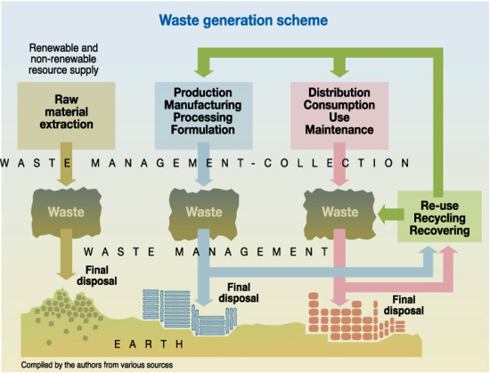

Ilustrasi ini memberikan ilustrasi umum skema timbulan & pengelolaan sampah. Menggunakan ecobrik, teks terkait mencakup referensi sebagai berikut: bahan baku : limbah medis dan sampah plastik yang memerlukan waktu lama untuk didaur ulang oleh alam. Produksi : selama proses final perakitan ecobrik memerlukan sumber daya masyarakat setempat untuk mengolah limbah menjadi ecobrik. Dalam proses produksi membutuhkan lahan untuk penampungan limbah. Output atau hasil yang diharapakan dari sampah atau limbah yang dikumpulkan dapat diolah sehingga dapat digunakan kembali menjadi meja hingga kursi.

Ecobrick merupakan istilah yang digunakan untuk menamai hasil pengelolaan sampah plastik yang menjadi sebuah bata. Kata ecobrick sendiri berasal dari kata “Eco” yang berarti lingkungan dan “brick” yang berarti bata yang jika digabung artinya secara umum menjadi sebuah bata yang ramah lingkungan. Disebut “bata” karena ia dapat menjadi alternatif bagi bata konvensional dalam mendirikan bangunan. Ecobrick adalah botol plastik yang diisi padat dengan limbah non biological untuk membuat blok bangunan yang dapat digunakan kembali. Eko-batu bata ini adalah teknologi berbasis kolaborasi yang menyediakan solusi limbah padat tanpa biaya untuk individu, rumah tangga, sekolah, dan masyarakat. Jika reuse dan reduce sudah sangat sulit, maka ecobrick merupakan solusi. Ecobrick mampu memberikan kehidupan baru bagi limbah plastik. Ecobrick adalah cara lain untuk utilisasi sampah-sampah tersebut selain mengirimnya ke landfill (pembuangan akhir). Dengan ecobrick kita memiliki kesempatan untuk mengubah pengorbanan komunitas dan ekosistem dalam mencerna plastik. Kita dapat mengubah plastik menjadi bermanfaat bagi masyarakat dan ekosistem setempat. Karakteristik plastik yang sangat bermasalah digunakan yaitu longevity dan durability malah menjadi sesuatu yang dicari (Imron 2018).

CARA PEMBUATAN
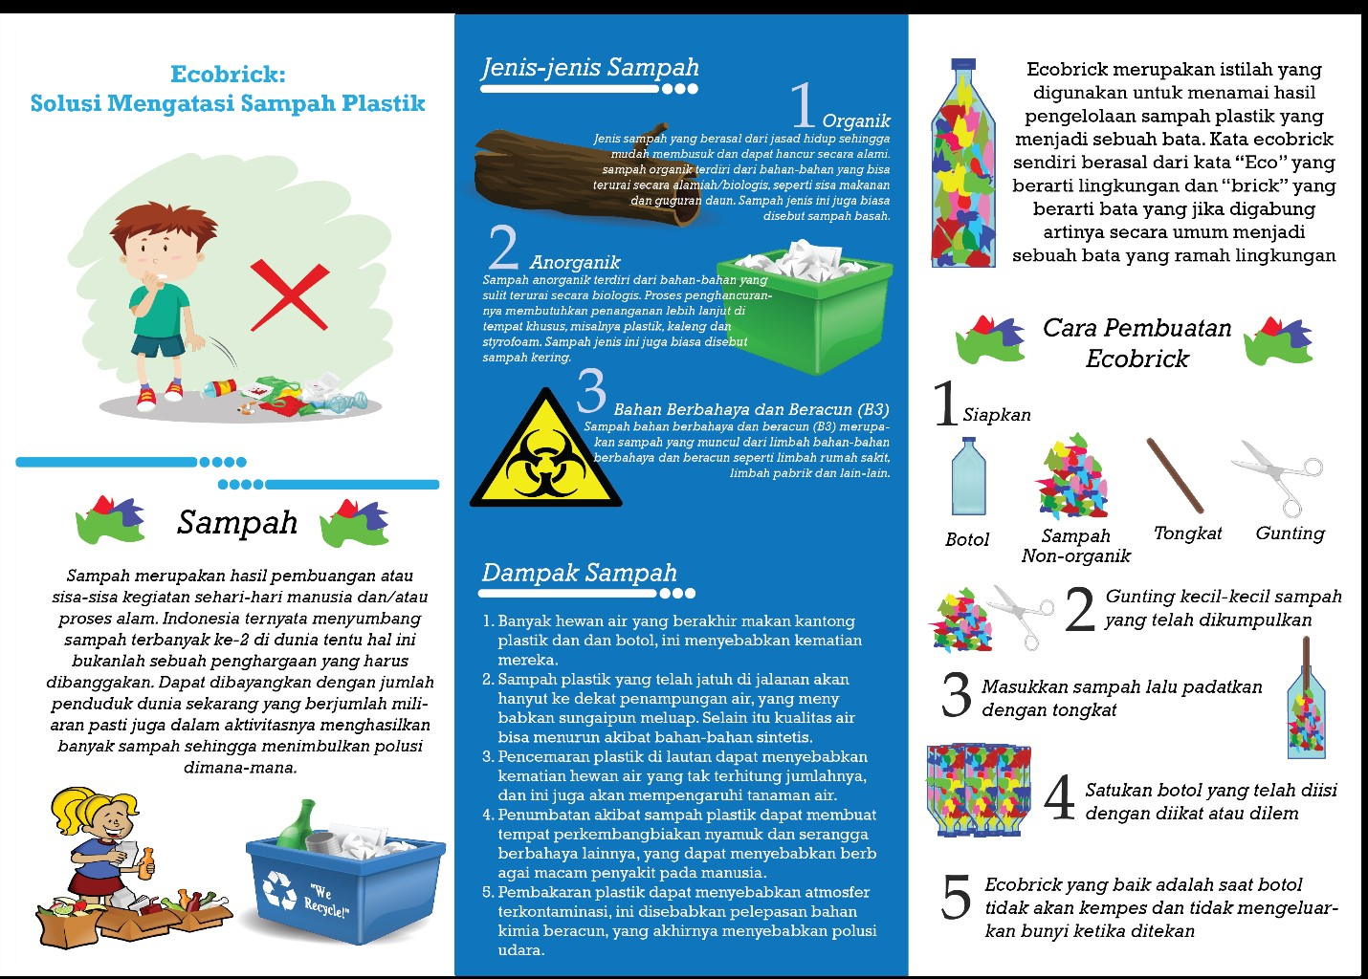

Botol plastik apa pun dapat digunakan untuk membuat ecobrick. Siapkan botol plastik, sampah non organik dan non biologi, gunting dan kayu/tongkat untuk memadatkan. Walaupun terlihat mudah, namun pada proses pembuatannya ada beberapa hal yang perlu diketahui:
- Botol harus dalam keadaan bersih dan kering
- Sampah plastic pun harus dalam keadaan bersih dan kering untuk menghindari bakteri tumbuh di dalam botol ecobrick
- Putar dan tekan-tekan tongkat dan pastikan bahwa isinya padat dan merata di seluruh botol. Ini membantu memastikan bahwa botol tidak memiliki rongga dan memiliki sifat padat yang mirip dengan balok beton.

Untuk menguji kepadatan, kita bisa menekan botol dari luar. Ecobrick yang baik adalah saat botol tidak akan kempes dan tidak mengeluarkan bunyi ketika ditekan (Imron 2018).

- Indikasi Geografis
Indikasi Geografis (IG) adalah nama tempat atau sebutan yang digunakan untuk mengidentifikasi produk yang berasal dari wilayah geografis tertentu, yang memiliki kualitas, karakteristik dan reputasi khusus yang langsung terkait dengan daerah asalnya, disebabkan oleh faktor alam (Septiono, 2009). Walaupun konsep IG telah ada sejak dimulainya revolusi industri , namun konsep IG berkembang dan disepakati pada level internasional bersamaan dengan lahirnya TRIPS Agreements yang memuat perlindungan hak kekayaan intelektual (Gervais, 2003) Awalnya diperjuangkan oleh Uni Eropa, IG menjadi penting dan unik bagi negara berkembang (Josling, 2006) seperti Indonesia karena mengakui hak komunal (Wierma Putri, 2015) dan tidak mensyaratkan inovasi sehingga mampu melindungi pengetahuan dan praktek tradisional (Dagne, 2010) yang telah diwariskan secara turun temurun.

Saat ini tidak hanya negara negara berkembang secara individual yang menjadikan IG sebagai poin penting dalam pembangunan, selain Uni Eropa, ASEAN juga menjadikan IG sebagai salah satu tujuan strategis dalam ASEAN Intellectual Property Action Plan 2016-2025 (South-East Asia IPR SME Helpdesk, 2016). Indonesia sebagai salah satu peserta TRIPS Agreements dan anggota ASEAN berkepentingan untuk mengembangkan sistem perlindungan IG yang komprehensif. Indikasi Geografis memiliki potensi untuk mendorong perekonomian daerah terpencil di Indonesia, memberikan kontribusi penciptaan lapangan kerja, meningkatkan pendapatan petani dan produsen dan memberikan kontribusi terhadap PDB, serta kekuatan sosial masyarakat dengan memberikan perlindungan kepada produk lokal yang berlabel IG (Marie-Vivien, 2010).

Definisi Indikasi Geografis adalah “suatu tanda yang menunjukkan daerah asal suatu barang danjatau produk yang karena faktor lingkungan geografis termasuk faktor alarn, faktor manusia atau kornbinasi dari kedua faktor tersebut memberikan reputasi, kualitas, dan karakteristik tertentu pada barang danjatau produk yang dihasilkan (The President of Indonesia, 2016).”

BAB 3

METODE PELAKSANAAN

- Metode dan Tahapan
Kegiatan ini melibatkan pihak dari tim pengabdian Fakultas Ekonomi dan Bisnis Universitas Lampung, Komunitas Gajahlah Kebersihan Id., UKM MAHEPEL FEB dan masyarakat Desa Talang Mulya, Teluk Pandan Kecamatan Pesawaran.

Tahapan yang akan dilakukan pada kegiatan pengabdian ini adalah
- Tahap Persiapan
Tahap persiapan ini dilakukan untuk mempersiapkan kegiatan pelatihan dilakukan antara tim pengabdian yang dibantu oleh komunitas Gajahlah Kebersihan dan UKM MAHEPEL serrta masyarakat Desa Talang Mulya, Teluk Pandan Kecamatan Pesawaran.
- Tahap Pelaksanaan
Pada tahapan ini, tim beserta narasumber memberikan pelatihan kepada peserta yang bertujuan untuk memberikan pengetahuan tentang Sustainable Waste Management Ecobrick. Metode yang dilakukan adalah memberikan pemaparan materi dan diskusi kemudian peserta diberikan pre test dan post test untuk mengetahui sejauh mana tingkat pemahaman mengenai Waste Management dan materi yang telah disampaikan, serta pelatihan pembuatan ecobrick dari sampah medis dan plastik.
- Tahap Akhir/Penutup
Pada tahap ini peserta dapat menghasilkan produk ecobrick dan fokus pada pelaporan dan pemenuhan keluaran kegiatan, seperti mengikuti seminar nasional, mempersiapkan artikel untuk publikasi dan lain-lain.

- Deskripsi Kegiatan
Kegitan ini berupa pemberian edukasi kepada peserta (masyarakat Desa Talang Mulya, Teluk Pandan Kecamatan Pesawaran) dengan memberikan pelatihan pembuatan Ecobrick dari sampah medis dan plastik.
- Prosedur Kerja
Berikut ini prosedur kerja untuk mendukung realisasi metode yang ditawarkan:
INPUT
PROSES
OUTPUT

Proposal, alat dan bahan, rapat persiapan, jadwal, narasumber, akomodasi tempat, metode pelatihan, instrumen evaluasi

Edukasi Waste Management Ecobrick, dan pelatihan pembuatan Ecobrick

Laporan, Kuluaran wajib (Seminar Nasional,Publikasi Proceeding), Dokumentasi dan hasil produk Ecobrick.
- Pihak-pihak yang Terlibat
Pihak-pihak yang terlibat dalam kegiatan ini adalah sebagai berikut:
- Tim pengabdian Fakultas Ekonomi dan Bisnis, Universitas Lampung,
- Komunitas Gajahlah Kebersihan Id., Bandar Lampung
- UKM MAHEPEL, Fakultas Ekonomi dan Bisnis

- Partisipasi Mitra
Mitra kegiatan ini adalah Komunitas Gajahlah Kebersihan ID yang akan mengundang anggota komunitas dan Masyarakat sekitar yang berminat untuk berpartisipasi dalam kegiatan ini. Mitra berpartisipasi dalam hal penentuan peserta dan fasilitasi tempat pelatihan.

- Evaluasi Pelaksanaan
Sebelum peserta mendapatkan materi dari narasumber, kegiatan ini akan dimulai dengan melakukan Pre-Test, tujuan dilakukan pre-test yaitu untuk mengetahui pengetahuan para peserta tentang Sustainable Waste Management Ecobrick . Dan setelah kegiatan berakhir, peserta akan diberikan Post-Test untuk mengukur sejauh mana peserta memahami materi setelah diadakan pelatihan. Program dikatakan berhasil jika tujuan yang diinginkan tercapai. Indikator yang dapat dijadikan sebagai dasar tercapainya tujuan program ini adalah mampu merubah mindset peserta bahwa sampah limbah plastik dan masker sekali pakai dapat bermanfaat dan menjadi barang yang memiliki nilai ekonomi serta dapat menghasilkan produk ecobrick yang dapat dimanfaatkan masyarakat sekitar.

BAB 4
HASIL DAN PEMBAHASAN

  - Evaluasi Pelaksanaan Kegiatan
Pelaksanaan kegiatan pengabdian ini dilakukan oleh 3 (tiga) orang dosen tetap Universitas Lampung yang dipimpin oleh satu orang ketua dan dua orang anggota tim serta 5 orang mahasiswa FEB Unila. Pelaksanaan kegiatan dilakukan pada tanggal 13 November 2021 yang bertempat di Desa Fajat Baru, Jati Agung, Lampung Selatan. Kegiatan pengabdian ini dihadiri oleh Masyarakat dan Muda Mudi di Desa Fajat Baru, Jati Agung, Lampung Selatan yang hadir sebanyak 22 orang, kehadiran peserta kurang dari yang ditentukan dikarenakan kondisi pandemi covid-19. Kegiatan ini dibuka oleh Ibu Dr. Dorothy Rouly H.Pandjaitan, S.E.,M.Si selaku tim pelaksanaan pengabdian dan narasumber dari WALHI Lampung, Bapak Radian Anwar . Kegiatan ini dihadiri perwakilan Muda mudi desa di di Desa Fajar Baru, Jati Agung, Lampung Selatan.
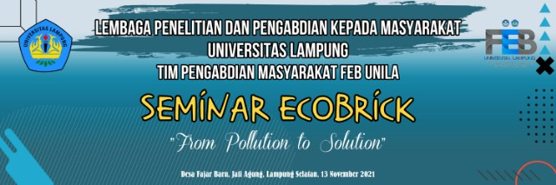
Tahap pelatihan ini, tim pengabdian melakukan pelatihan dengan materi yang disampaikan oleh tim pengabdian FEB Unila yang diikuti oleh 22 perwakilan muda mudi Desa Fajar Baru. Materi yang disampaikan bertujuan untuk memberikan pengetahuan mengenai Eco Brick from Pollution to Solution kepada muda mudi desa agar dapat diterapkan baik dalam menjaga kelestarian lingkungan desa.
Materi yang disampaikan tim Pengabdian FEB Unila untuk menunjukkan kepada Muda mudi desa mengenai Cara Membuat Eco Brick mengenalkan Sustainable Waste Management dari botol plastic sebagai solusi mengurangi sampah plastic.
Materi yang disampaikan tim Pengabdian FEB Unila mengenai konsep dan membuat Eco brick dari daur ulang sampah plasik, dimana kegiatan ini juga dapat menjadi peluang bisnis produk eco-friendly.
Rundown Seminar ecobrick
sabtu, 13-11-2021 | Waktu | Kegiatan
 | 08.30-09.00 | kumpul di desa fajar baru
 | 09.00-09.01 | Acara seminar dimulai (pembukaan)
 | 09.01-12.00 | Pemberian materi seminar  - Bahaya sampah plastik  - Ecobrick sebagai solusi sampah plastik  - Nilai ekonomis ecobrick
 | 12.00-12.30 | Istirahat sholat makan
 | 12.30.-13.00 | penutupan

Setelah menyampaikan materi, peserta yang hadir sangat berantusias melakukan pertanyaan baik mengenai materi maupun hal –hal diluar materi yakni untuk membuat dan merancang bangunan atau produk lain serta memperoleh ide, serta cara agar lebih termotivasi di saat pandemi covid 19 untuk berwirausaha. Harapan dari peserta pengabdian ini dapat berkelanjutan pada tahap berikutnya.
4.2 Evaluasi Hasil Materi
Kegiatan pengabdian yang kedua adalah sebelum menyampaikan materi pelatihan ini melakukan pertanyaan berupa pre test untuk mengukur pengetahuan peserta yang hadir mengenai Eco Brick mengenalkan Sustainable Waste Management sebagai solusi mengurangi sampah plastik. Evaluasi hasil materi diukur dengan hasil test berupa penambahan pengetahuan.
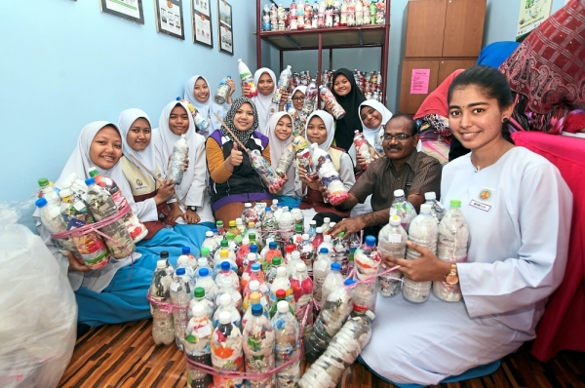
Instrumen pengujian berupa pemberian pertanyaan, dimana peserta pelatihan harus menjawab dengan memilih jawaban yang paling tepat dari beberapa alternative pilihan jawaban, sehingga dapat terukur seberapa besar pengetahuan para peserta yang hadir pada pertemuan penyampaian materi tentang Sustainable Waste Management. Berikut ini adalah nilai rata-rata pre test dan post test peserta kegiatan pelatihan.
Setelah kegiatan penyampaian materi diselenggarakan, dilakukan kegiatan post test kepada peserta pelatihan diperoleh skor rata-rata post test adalah 87,0; ini menunjukan adanya peningkatan pengetahuan peserta pelatihan mencapai 32 persen. Hasil peningkatan nilai rata-rata ini menunjukkan peningkatan pengetahuan mengenai Eco brick mengenalkan Sustainable Waste Management sebagai salah satu cara mengurangi sampah plastic. Hal ini memberikan dampak dalam memotivasi Muda Mudi Desa dalam mengetahui usaha dalam mengurangi sampah plastik. Pelaksanaan pelatihan berjalan dengan baik, mulai peserta yang memberikan respon aktif baik secara diskusi maupun bertukar pengalaman.

Keberhasilan pelatihan ini berjalan dengan baik, karena didukung oleh beberapa hal yaitu:
- Materi yang diberikan memberikan dan membuka wawasan dalam Pengetahuan mengenai Eco Brick sebagai salah satu solusi mengurangi sampah plastic, mengenalkan Sustainable Waste Management kepada para peserta.
- Kegiatan pelatihan ini telah berjalan dengan baik, sehingga memudahkan peserta menyerap informasi yang diberikan.
- Metode pelatihan yang sesuai dan suasana yang santai untuk terus memotivasi masyarakat akan kebersihan dan mendaur ulang sampah plastic.
- Dukungan Muda mudi Desa Fajar Baru, Jati Agung, Lampung Selatan mengenai Sustainable Waste Management.
Kendala yang dihadapi pada pelatihan ini, yakni pelatihan mengenalkan Sustainable Waste Management dilakukan pada saat pandemic covid -19 sehingga memang mengurangi antusias peserta untuk hadir pada saat pelatihan penyampaian materi.
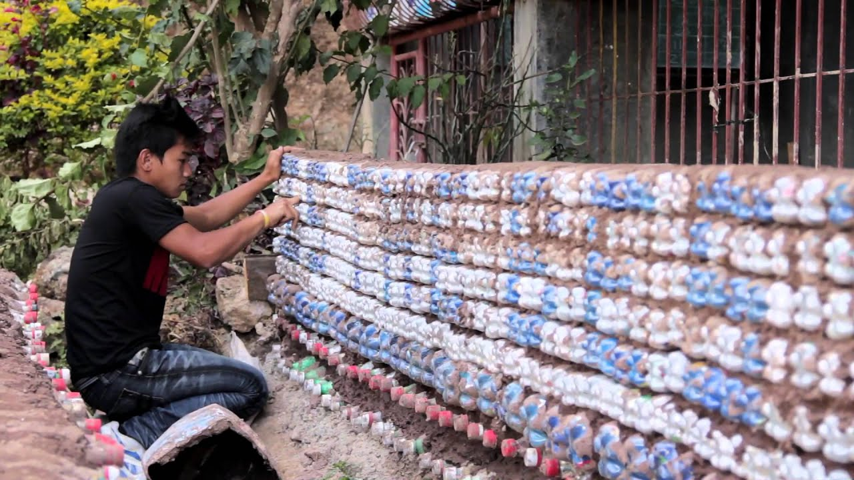

BAB 5
SIMPULAN DAN SARAN

5.1 Simpulan
- Pelatihan pemanfaatan sampah plastik menjadi produk ecobrick untuk menciptakan masyarakat yang inovatif dalam pengelolaan sampah dengan mengenalkan Sustainable Waste Management di Desa Talang Mulya, Teluk Pandan Kecamatan Pesawaran sangat bermanfaat bagi masyarakat yang tercermin dengan meningkatnya pengetahuan masyarakat tentang pengelolaan sampah yang berkelanjutan.

- Pelatihan pemanfaatan sampah plastik menjadi produk ecobrick yang ramah lingkungan dengan menggunakan sampah yang dihasilkan sehari-hari agar dapat bernilai ekonomis. Sehingga membantu masyarakat Desa Talang Mulya mengurangi sampah plastik dan mengembangkannya menjadi usaha bisnis.

  - Saran
Pelatihan pemanfaatan sampah plastik menjadi produk ecobrick merupakan kegiatan pengabdian masyarakat dapat diterapkan secara berkala dan meluas ke berbagai kelurahan di Kota dan kabupaten lain di di provinsi Lampung.

DAFTAR PUSTAKA

Bentele, G. and Seidenglanz, R. 2008, “Trust and credibility: prerequisites for communication management”, in Zerfass, A., van Ruler, B. and Sriramesh, K. (Eds), Public Relations Research: European and International Perspectives and Innovations, Vol 12 pp. 49-62.

Burmann, C. and Zeplin, S. 2005, "Building brand commitment: A behavioural approach to internal brand management", Journal of Brand Management, Vol. 12 No. 4, pp.279– 300.

Choi, C. J., Eldomiaty, T. I., dan Kim, S. W. 2007. “Consumer Trust, Social Marketing and Ethics of Welfare Exchange” Journal of Business Ethics (2007) 74:17–23.

Clark, R.M., 1978. Analysis of Urban Solid Waste Services: A Systems Approach. Ann Arbor Science, Ann Arbor, Michigan, USA.

Donaldson, T.: 2003, Editor’s Comments: Taking Ethics Seriously – a Mission Now More Possible, Academy of Management Review Vol 28, 363–366.

Du, S., Bhattacharya, C.B. And Sen, S. 2010, "Maximizing business returns to corporate social responsibility (CSR): The role of CSR communication", International Journal of Management Reviews, Vol. 12 No.1, pp.8–19.

Fieseler, C., Fleck, M. and Meckel, M. 2009, "Corporate Social Responsibility in the Blogosphere", Journal of Business Ethics, Vol. 91 No. 4, pp.599–614.

Food and Agriculture Organization. 2018. “World capture fisheries and aquaculture production” http://www.fao.org/state-of-fisheries-aquaculture 15 Maret 2019 (13:00).E

Lee, K., Oh, W.-Y. and Kim, N. 2013, "Social media for socially responsible firms: analysis of Fortune 500’s Twitter profiles and their CSR/CSIR Ratings", Journal of Business Ethics, Vol. 118 No. 4, pp.791–806.

Lubis DP. 2009. Pendahuluan. Dalam: Hubies AVS, editor. Dasar-dasar komunikasi. Bogor (ID): Sains Komunikasi dan Pengembangan Masyarakat IPB Press. 392 hal.

MacDonald, M.L., 1996. Bias issues in the utilization of solid waste indicators. J. Am. Plan. Assoc. 62 (2), 236–242.

Mayer, R.C., Davis, J.H. & Schoorman, F.D. (1995) An integrative model of organizational trust. Academy of Management Review, 20, 3, 709-734.

Melewar dkk. “Integrating identity, strategy and communications for trust, loyalty and commitment” Journal of Marketing. Vol. 51. pp.572-604.

Nizam, N. Z., Mansor, N., Yahaya, S. N., dan Ahmad, A. 2016. “Consumers Buying Trend on No Plastic Bags Campaign at Shopping Mall In Malacca City, Malaysia”. International Journal of Business and Management Invention. Volume 5 PP—155-158.

Sagala Risky B., Kusumastuti Y.I. 2017. “Efektivitas Strategi Komunikasi Pemasaran Sosial Kampanye Sustainable Seafood, Wwf-Indonesia”. Jurnal Sains Komunikasi dan Pengembangan Masyarakat [JSKPM]. Vol. 1 (1): 55-64.

Severin W., Tankard JW. 2005. Teori Komunikasi: Sejarah Metode dan Terapan di dalam Media Massa. Jakarta (ID): Kencana. 488 hal.

Tanguay, G.A., Rajaonson, J., Lefebvre, J.F., Lanoie, P., 2010. Measuring the sustainability of cities: an analysis of the use of local indicators. Ecol. Ind. 10, 407–418.

Venus A. 2004. Manajemen Kampanye: Panduan Teoretis dan Praktis dalam Mengefektifkan Kampanye Komunikasi. Bandung (ID): PT Remaja Rosdakarya Offset. 268 hal.

Wilson, D.C., Velis, C.A., Rodic, L., 2013c. Integrated sustainable waste management in developing countries. Proc. Inst. Civil Eng. Waste Res. Manage. 166 (WR2), 52–68.

